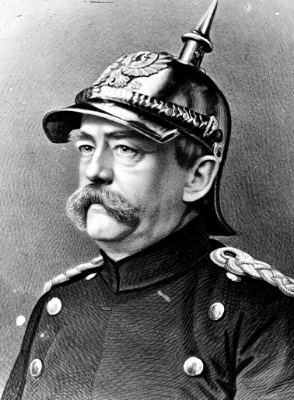
Duitsland voor en in de 1e wereld oorlog
Otto Von Bismarck, de rijkskanselier van Duitsland.
Na de frans-Duitse oorlog, die Duitsland won, (1870-1871) werd Duitsland uitgeroepen tot Keizerrijk op 18 januari 1871 met keizer Wilhelm I aan de macht. Duitsland was voor die tijd Pruisen; een staat die ontstond rond 1220. Pruisen bestond uit zo’n 25 deelstaten en was een politieke, militaire en economische grootmacht. Frankrijk was voor twee eeuwen lang het sterkste land in Europa maar door de groei van het Duitse keizerrijk kwam hier een eind aan. Otto Von Bismarck was de rijkskanselier van Pruisen en was op het moment erg tevreden met Duitsland maar zag wel in dat hij omringt was met grote en sterke mogendheden, Rusland en Frankrijk. Om deze reden was het buitenlandse beleid gericht op handhaving van het al bestaande machtsevenwicht doormiddel van alliantiepolitiek, of te wel bondgenootschap.

In 1888 besteeg Wilhelm II de troon na het overlijden van Wilhelm I. Wilhelm II had een veel agressiever buitenlands beleid. Wilhelm II regeerde het liefst zelf en door zijn inmenging bij de politiek (waar Von Bismarck over ging), ontstonden er conflicten tussen Bismarck en Wilhelm II. Bismarck was al op leeftijd en door de slechte botering tussen de twee werd Bismarck in 1890 vervangen door de nieuwe rijkskanselier: Leo Von Capri. Door Leo’s nieuwe ideeën, manieren en ingevingen ontstond er een nieuw tijdperk.

Duitsland was vanaf dat moment niet langer meer tevreden met de bestaande situatie, ze wilde een belangrijke plaats op het wereldtoneel. Deze Weltpolitik was in 1e instantie alleen gericht op overzeese imperialisatie (het in nemen van landen of delen van landen over zee). Bij die overzeese imperialisatie had Duitsland vooral Groot-Brittannië als grootmacht tegen over zich. In 1898 neemt Duitsland de zogeheten vlootwet aan (een wet die ervoor zorgde dat Duitsland geld mocht besteden aan de aanmaak van een vloot) en dat was in feiten het begin van het systematisch opbouwen van een oorlogsvloot. Maar de Duitse Weltpolitik was geen succes.. ondanks groei van de vloot bleek Engeland te sterk in Afrika en daarom richtte Duitsland zich van 1900 meer op het Europese continent, met name naar het oosten. Duitsland groeiende internationale ambities gingen hand in hand met sterke economische groei en toenemende militarie wat bij Rusland, Engeland en Frankrijk voor verontrusting zorgde.

Vanaf dan wordt er steeds meer steun gezocht in bondgenootschappen. Er waren twee bondgenootschappen:
- De Triple Alliantie: Duitsland, Oostenrijk-Hongarije en Italië. (de centralen)
- De Triple Entente: Groot-Brittannië, Frankrijk en Rusland. (de geallieerde)

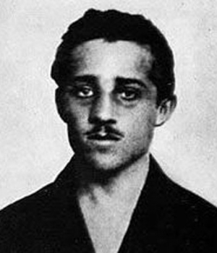
De spanningen lagen dus vanaf 1900 erg hoog in Europa. Wanneer op 28 juni 1914 een Servische man Franz Ferdinand (de oostenrijkse kroonprins) vermoord is de bom los. Oostenrijk verklaarde de oorlog aan Servië. Omdat Oostenrijk bondgenoten was met Duitsland en Italië hadden zij ook automatisch oorlog met Servië, echter waren Rusland en Servië ook bondgenoten en zo sloeg de ketting helemaal door naar de bondgenoten van Rusland: Engeland en Frankrijk. De 1e wereld was begonnen. De eerste wereldoorlog was een totale oorlog: een oorlog waarbij ook de burgerbevolking betrokken is en waarin alles is dienst in gesteld van de oorlogvoering. Deze totale oorlog had ingrijpende gevolgen voor zowel soldaten als het thuisfront.
De Serviër die Franz Ferdinand heeft vermoord: Gavrillo Princip
De oorlog:
Von Schlieffen was een generaal van het Duitse leger en bedenker van het Von Schlieffen plan. Het plan was bedacht om te voorkomen dat Duitsland op twee plaatsen tegelijk moest vechten: in het westen tegen Frankrijk en in het oosten tegen Rusland. Duitsland had dan aan twee fronten een klein leger moeten zetten en dan zouden ze meteen verslagen zijn. Snelheid en timing waren erg belangrijk om het Von Schlieffen plan met succes af te ronden. Duitsland had berekend dat Rusland zes weken nodig zou hebben om het leger klaar te maken. Duitsland en Frankrijk hadden allebei maar 2 weken nodig hebben. Daarom was het plan om als eerst snel Frankrijk aan te vallen om vervolgens op het oosten te kunnen focussen.
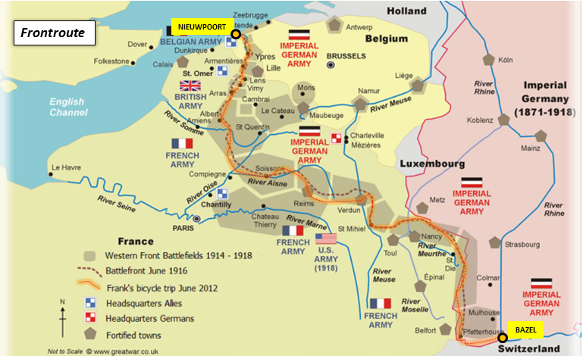
Duitsland ging via België naar Parijs om zo het Franse leger in de rug te kunnen aanvallen. Echter verloor Duitsland veel tijd en man in België. Eenmaal doorgebroken in Frankrijk liep de opmars van het Duitse leger vast bij de Marne. Er was inmiddels een enorme grens ontstaan van loopgraven en het begin van een gruwelijke loopgravenoorlog waarin gifgas, vlammenwerpers, vliegentuigen en tanks werden ingezet. In 1916 probeerde Duitsland in Verdun een doorbraak te forceren. Om de druk die Duitsland uitoefende op Verdun, deden Frankrijk en Engeland een gezamenlijke aanval op Duitsland, dit liep echter uit op een fiasco. De verliezen aan beide kanten waren enorm.
Kaart van de frontlijn van de 1e wereldoorlog. Deze frontlijn bestond voor het grootste deel uit loopgraven.
Om de aanvoerlijn van soldaten van Engeland te stoppen, kondigde Duitsland in februari 1917 een onbeperkte duikbotenoorlog aan. Dit leidde er uiteindelijk toe dat ook de Verenigde Staten in april 1917 de oorlog verklaarden aan Duitsland. Het zou echter nog een jaar duren voor het Amerikaanse leger klaar was. In september 1918 vond bij St. Quentin uiteindelijk een grote geallieerde (inclusief Amerikanen) doorbraak plaats, waarbij de Duitsers definitief werden teruggedreven.
De oorlog bleef voortgaan maar ondertussen ontstond er een grote ontevreden binnen de oorlog voerende landen. Het economische leven werd drastisch gereorganiseerd. Voedsel kwam op de bon en industrie ging bijna volledig over op de productie van wapens. Door man te kort moest de vrouw massaal de fabriek in. Ook door de zeeblokkade die Engeland had veroorzaakt was er een groot voedsel tekort. De onrust onder de burgers en de verliezende oorlog zorgde voor een hoop opstanden onder burgers maar ook muiterij (soldaten/schepelingen die in opstand komen).
De regering trad af en een nieuwe regering zocht contact met de geallieerden om tot een vredesregeling te komen. Keizer Wilhelm II vluchtte op 10 november 1918 vanuit zijn militaire hoofdkwartier in Spa naar Nederland. Een dag later deed ook keizer Karl I van Oostenrijk afstand van de troon en zocht hij zijn toevlucht in Zwitserland. Op 11 november 1918 sloten de Fransen, de Engelsen en de Duitsers in een treinwagon bij het ten noordoosten van Parijs gelegen plaatsje Compiègne een wapenstilstand en was de Eerste Wereldoorlog in feite voorbij. De vrede ging echter pas officieel in, toen op 28 juni 1919 het Verdrag van Versailles werd getekend, waarbij de kaart van Europa en de machtsverhoudingen in de wereld ingrijpend werden gewijzigd.

